ΕΛΛΗΝΙΚΗ ΔΗΜΟΚΡΑΤΙΑ
ΥΠΟΥΡΓΕΙΟ ΠΑΙΔΕΙΑΣ, ΕΡΕΥΝΑΣ
KAI ΘΡΗΣΚΕΥΜΑΤΩΝ Αρχαία Ολυμπία 21-04-2016
ΠΕΡ/ΚΗ Δ/ΝΣΗ Π. & Δ. ΕΚΠ/ΣΗΣ ΔΥΤ. ΕΛΛΑΔΑΣ
Δ/ΝΣΗ Π. Ε. Ν. ΗΛΕΙΑΣ
ΔΗΜΟΤΙΚΟ ΣΧΟΛΕΙΟ ΑΡΧ. ΟΛΥΜΠΙΑΣ
270 65 – Αρχαία Ολυμπία
Τηλ. 26240 22652
mail@dim-olymp.ilei.sch.gr

Αριθμός πρωτ.:171 Προς

1. ΠΕΡΙΦΕΡΕΙΑΚΗ ΔΙΕΥΘΥΝΣΗ Π&Δ

ΕΚΠΑΙΔΕΥΣΗΣ ΔΥΤΙΚΗΣ ΕΛΛΑΔΟΣ

2. ΔΙΕΥΘΥΝΣΗ ΠΡΩΤ. ΕΚΠ/ΣΗΣ ΗΛΕΙΑΣ

AΠΟΛΟΓΙΣΤΙΚΗ ΕΚΘΕΣΗ ΠΕΠΡΑΓΜΕΝΩΝ ΣΥΜΜΕΤΟΧΗΣ ΕΚΠΑΔΕΥΤΙΚΩΝ ΤΟΥ 10/θεσιου ΔΗΜΟΤΙΚΟΥ ΣΧΟΛΕΙΟΥ ΑΡΧΑΙΑΣ ΟΛΥΜΠΙΑΣ ΣΕ ΕΠΙΜΟΡΦΩΤΙΚΟ ΣΕΜΙΝΑΡΙΟ ΣΤΑ ΠΛΑΙΣΙΑ ΤΟΥ ΠΡΟΓΡΑΜΜΑΤΟΣ ERASMUS+ KA1

Στοιχεία των συμμετεχόντων εκπ/κών
Ονοματεπώνυμο: Σοφιανόπουλος Αλέξιος Κλάδος: ΠΕ70
Ονοματεπώνυμο: Κουτσουνάς Ιωάννης Κλάδος: ΠΕ11
Ονοματεπώνυμο: Παναγιωτακοπούλου Ιωάννα Κλάδος: ΠΕ70
Ονοματεπώνυμο: Μπούντα Βασιλική Κλάδος: ΠΕ70

Στοιχεία των συμμετεχόντων μαθητών (αν υπήρχαν)

Δεν συμμετείχαν μαθητές στην συγκεκριμένη κινητικότητα.

Στοιχεία του φορέα (σχολική μονάδα)
Επωνυμία συμμετέχοντος οργανισμού:10/θέσιο Δημοτικό Σχολείο Αρχαίας Ολυμπίας
Ταχ. Διεύθυνση: Κοσκινά Αρχαίας Ολυμπίας
Τηλέφωνο:2624022652
e-mail:mail@dim-olymp.ilei.sch.gr

Στοιχεία της Δραστηριότητας

Αριθμός Σύμβασης: 2016-1-EL01-KA101-022875

Τίτλος Προγράμματος: «Νέο Σχολείο: Ενίσχυση της διεθνούς και ευρωπαϊκής διάστασης και του αντισταθμιστικού – υποστηρικτικού του ρόλου για την βελτίωση της ποιότητας της σχολικής εκαπίδευσης.»

Τίτλος Σεμιναρίου: « Every pupil is important –Special education in Finland and in Europe”
Αριθμός Συνεργαζόμενων Χωρών: - (Συμμετείχαν εκπαιδευτικοί από πολλές χώρες της Ευρώπης)
Χώρες Εταίροι: -
Επωνυμία Φορέα Εκπαίδευσης:Edukarjala,Φιναλανδία
Διάρκεια Προγράμματος: Δύο Έτη (2016-2018)
Έναρξη Προγράμματος: Ιούλιος 2016
Προβλεπόμενος αριθμός επισκέψεων:2
Αριθμός Επίσκεψης που πραγματοποιήθηκε: 1
Τοποθεσία όπου πραγματοποιήθηκε η επίσκεψη (πόλη/χώρα):Joensuu Φινλανδίας

Ημερομηνίες της επίσκεψης από 01/10/2016 έως 08/10/2016
Γλώσσα εργασίας: Αγγλική
Υπεύθυνος Σύνταξης της Έκθεσης Δραστηριοτήτων: Γιακουμάτου Ελένη

Αναλυτικό Πρόγραμμα της Επίσκεψης

01 Οκτωβρίου 2016, Σάββατο:
-αναχώρηση από έδρα μας για αεροδρόμιο Αθηνών
- 10:55π.μ πτήση για Ελσίνκι
- 14:30μ.μ άφιξη στο Ελσίνκι

02 Οκτωβρίου 2016 , Κυριακή :

-Επίσκεψη σε διάφορα αξιοθέατα του Ελσίνκι όπως το κάστρο Suomilina που είναι χτισμένο πάνω σε 3 διαφορετικά νησάκια και αποτελούσε την οχύρωση της παλαιάς πόλης έναντι των εισβολέων. Τον καθεδρικό ναό και τον ορθόδοξο ναό του Ελσίνκι. Την Παναγία των Βράχων, που είναι μια υπέροχη εκκλησία χτισμένη σε βράχο. Την υπαίθρια αγορά του Ελσίνκι, όπου πωλούνται διάφορα αγαθά και τα φαγητά. Το μουσείο μοντέρνας τέχνης, όπου στεγάζονται έργα διαφόρων μοντέρνων καλλιτεχνών με διάφορα θέματα.

- μετάβαση με τραίνο από Ελσίνκι στο Joensuu έχοντας κάνει διαδρομή 4,5 ωρών.

03 Οκτωβρίου 2016 , Δευτέρα :
09:30π.μ : Υποδοχή και καλωσόρισμα από τους διοργανωτές του σεμιναρίου και μετάβαση από το ξενοδοχείο προς τον χώρο του σεμιναρίου πεζoί.
10:00π.μ-13:00μ.μ: Παρουσίαση Φινλανδικού συστήματος εκπαίδευσης. Κατά τη διάρκεια της θεωρητικής κατάρτισης ενημερωθήκαμε για το εκπαιδευτικό σύστημα της Φινλανδίας. Τα σημεία στα οποία έγινε αναφορά από την υπεύθυνη για τη διαμόρφωση του τοπικού προγράμματος σπουδών Κα Satu Huttunen, ήταν η αλλαγή στο πρόγραμμα σπουδών (Curriculum).Το πρόγραμμα αυτό αφού συζητήθηκε από επιτροπή ακαδημαϊκών και λαμβάνοντας την γνώμη χιλιάδων εκπαιδευτικών που έλαβαν μέρος συμπληρώνοντας ηλεκτρονικά ερωτηματολόγια, θα τεθεί σε ισχύ από το 2022. Επίσης, σημαντικές πληροφορίες ήταν ότι οι μαθητές δεν βαθμολογούνται και ότι η αξιολόγησή τους δε βασίζεται μόνο σε γραπτά διαγωνίσματα, αλλά στη συνολική εικόνα που παρουσιάζουν στην τάξη καθημερινά. Συγκεκριμένα αναφέρθηκε ότι ο δάσκαλος δίνει στον μαθητή πολλές ευκαιρίες να δείξει τι μπορεί να κάνει. Ακόμη, δημιουργήθηκε θετική εντύπωση από το γεγονός ότι τα σχολεία είναι ανοιχτά σε όλους και όλοι μπορούν να παρακολουθήσουν το πώς γίνεται μάθημα σε μια φινλανδική τάξη. Τέλος, οι Φιλανδοί εμπιστεύονται τα σχολεία τους, τα οποία σε ποσοστό 99% είναι δημόσια, ενώ οι δάσκαλοι θεωρούνται άριστα καταρτισμένοι και έχουν την ευχέρεια να επιτελέσουν το διδακτικό τους έργο με τον τρόπο που αυτοί θεωρούν καλύτερο.
13:00μ.μ-14:15μ.μ : Διάλειμμα για γεύμα.
14:15μ.μ-18:00μ.μ: Παρουσίαση του τρόπου λειτουργίας της ειδικής αγωγής και γενικότερα της εκπαίδευσης, από συμμετέχοντες εκπαιδευτικούς που κατάγονταν από διάφορες χώρες της Ευρώπης.

04 Οκτωβρίου 2016 , Τρίτη :
08:40π.μ: Μετάβαση από το ξενοδοχείο προς τον χώρο του σεμιναρίου πεζοί.
09:00π.μ-13:00μ.μ: Ειδική αγωγή στην Φινλανδία και στην Ευρώπη από τον Αναπληρωτή Διευθυντή και Δάσκαλο Ειδικής Αγωγής κο Seppo Myllyoja. Αναφορικά με την ειδική αγωγή έγινε παρουσίαση του παρόντος συστήματος στήριξης των μαθητών στη Φινλανδία το οποίο ισχύει από το 2011. Σύμφωνα με αυτό 3 είδη στήριξης παρέχονται στους μαθητές ανάλογα με τη σοβαρότητα των μαθησιακών δυσκολιών ή άλλων προβλημάτων υγείας που μπορεί να αντιμετωπίζουν. Κατά συνέπεια η στήριξη χωρίζεται σε α)γενική, β)εντατική και γ)ειδική.
Επιπλέον, έγινε χρήση βιωματικών δραστηριοτήτων με στόχο να κατανοήσουν οι συμμετέχοντες ότι στόχος είναι η ενίσχυση της δημιουργικότητας των μαθητών, καθώς επίσης και να κατανοήσουν πως όλοι οι μαθητές προέρχονται από διαφορετικά περιβάλλοντα και για αυτό η στήριξη που θα παρέχεται στον καθένα θα πρέπει να είναι εξατομικευμένη.
13:15μ.μ-14:30μ.μ: Διάλειμμα για γεύμα.
14:30μ.μ-17:30μ.μ: Επίσκεψη στο Nepenmanki Koulu, ένα φιλανδικό σχολείο, εκτός σχολικού ωραρίου, όπου και ξεναγηθήκαμε στις αίθουσές του, ενώ ακολούθησε και εργαστήριο με ομιλητή τον Dr Jyrki Huusko, δάσκαλο ειδικής αγωγής, σχετικά με τις προοπτικές και τις απειλές για την ειδική αγωγή στο μέλλον. Στη συνέχεια επισκεφθήκαμε το σχολείο ενός νοσοκομείου εκτός ωραρίου μαθημάτων, οπού εκεί φοιτούν μαθητές που αντιμετωπίζουν διάφορα προβλήματα, μέχρι να ενταχθούν πάλι στο πρόγραμμα ενός γενικού σχολείου. Έγινε ξενάγηση στις αίθουσες διδασκαλίας και είχαμε την ευκαιρία να δούμε από κοντά την υλικοτεχνική υποδομή αλλά και διάφορα άλλα μέσα που χρησιμοποιούνται κατά τη διάρκεια της διδασκαλίας για να βοηθήσουν μαθητές με προβλήματα, όπως αυτισμό ή σοβαρές περιπτώσεις ελλειμματικής προσοχής.

18:30μ.μ-21:30μ.μ: Οι συμμετέχοντες έφτιαξαν και δοκίμασαν παραδοσιακά φαγητά και γλυκίσματα στις εγκαταστάσεις ενός επαγγελματικού Λυκείου. (Η δράση ήταν προαιρετική).

05 Οκτωβρίου 2016 Τετάρτη :
9:00π.μ-15:00μ.μ : Επίσκεψη στο Δημοτικό Σχολείο Karsikon Koulu, όπου δόθηκε η δυνατότητα ξενάγησης στους χώρους του και παρακολούθησης αποσπασματικών τμημάτων διδασκαλίας σε διάφορα μαθήματα και τάξεις και είχαμε την δυνατότητα να συγκρίνουμε τις μεθόδους και τα μέσα διδασκαλίας με το δικό μας σύστημα, καθώς και το πώς αλληλεπιδρούν οι μαθητές μέσα στην τάξη αλλά και κατά τη διάρκεια των διαλειμμάτων και την ώρα του φαγητού στο εστιατόριο του σχολείου. Επίσης , υπήρξε συζήτηση με τον Διευθυντή του σχολείου κο Jussi Koski, σχετικά με το σχολείο και τις αξίες που αυτό προωθεί και απάντησε σε ερωτήσεις των εκπαιδευτικών.

15:00μ.μ και μετά : Ελεύθερη ώρα για επίσκεψη στην πόλη του Joensuu.

06 Οκτωβρίου 2016 Πέμπτη:
8:30π.μ-15:30μ.μ: Εκδρομή, που διοργάνωσε ο φορέας διοργάνωσης του σεμιναρίου στο Εθνικό πάρκο του Koli. Το Εθνικό πάρκο βρίσκεται σε απόσταση 70 χιλιομέτρων από τν πόλη του Joensuu προς τα βόρεια, διαθέτει ένα μικρό χιονοδρομικό κέντρο, είναι καλυμμένο με έλατα και πλούσια βλάστηση, γειτνιάζει με μια τεράστιας έκτασης λίμνη, ενώ το υψόμετρό του είναι μόλις 347 μέτρα που είναι και το υψηλότερο της Φινλανδίας.
18:30μ.μ-21:45μ.μ: Επίσκεψη σε μια όμορφη τοποθεσία κοντά στην πόλη του Joensuu, δίπλα στην λίμνη όπου υπήρχε η δυνατότητα στους συμμετέχοντες να ψήσουν και να κάνουν σάουνα σε συνδυασμό με κολύμπι στην λίμνη.

07 Οκτωβρίου 2016 Παρασκευή:
09:15π.μ- 10:00π.μ :Συνάντηση με τον διοργανωτή του σεμιναρίου και συζήτηση επ’ αυτού.
10:00πμ-12:00μμ: Παρουσίαση και ομιλία από εθελοντές στην ειδική αγωγή που εργάζονται σε ΜΚΟ και δασκάλους ειδικής αγωγής σε ιδιωτικά ιδρύματα όπως το FONDO Foundation και τα οποία στηρίζονται από το κράτος για το έργο το οποίο προσφέρουν στα παιδιά με μαθησιακές δυσκολίες και ειδικές ανάγκες και τις οικογένειές τους.
12:00μ.μ-13:00μ.μ: Απονομή πιστοποιητικών και αναμνηστικές φωτογραφίες.
18:00μ.μ : Αναχώρηση από το Joensuu για το Ελσίνκι. .

08 Οκτωβρίου 2016 Σάββατο:
06:30π.μ: Αναχώρηση από το αεροδρόμιο του Ελσίνκι.
10:00π.μ : Άφιξη στο αεροδρόμιο Αθηνών και επιστροφή στην έδρα μας.

Προετοιμασία της επίσκεψης
-Οι εκπαιδευτικοί που συμμετείχαν στο εκπαιδευτικό ταξίδι έκαναν ένα δίωρο μάθημα με την Καθηγήτρια Αγγλικής Γλώσσας του Σχολείου μας ,επικεντρώνοντας το ενδιαφέρον στο ειδικό λεξιλόγιο που θα χρησιμοποιείτο κατά την διάρκεια του σεμιναρίου.
- Οι συμμετέχοντες εκπαιδευτικοί παρακολούθησαν μέσω του προγράμματος «Ευριδίκη» στο διαδίκτυο το πώς λειτουργεί η ειδική εκπαίδευση στην χώρα μας, ώστε να είναι σε θέση να αντιπαραβάλουν τις όποιες πληροφορίες θα ελάμβαναν για την αντίστοιχη εκπαίδευση στην Φινλανδία.
- Ήρθαν σ’ επαφή με τον σύμβουλο Ειδικής Αγωγής κ. Ρισβά, ο οποίος τροφοδότησε με υλικό τους εκπαιδευτικούς σχετικό με την ειδική αγωγή.
- Είχε ζητηθεί από τον φορέα υποδοχής και ετοιμάστηκε μια μικρή παρουσίαση σχετικά με την ειδική αγωγή στην Ελλάδα, όπου παρουσιάστηκε κατά την πρώτη μέρα του σεμιναρίου σε όλους τους συνέδρους. Κάτι ανάλογο παρουσίασαν και οι άλλοι συμμετέχοντες.
-Τέλος, έγινε προμήθεια ζαχαρωτών από την χώρα μας και προσφέρθηκαν στους συνέδρους.

Περιγραφή της επίσκεψης
Το σχολείο του Joensuu έχει δυναμικότητα 300 παιδιών . Το εύρος ηλικίας είναι από 7 έως 13 ετών και στεγάζονται στο ίδιο κτηριακό συγκρότημα( ένα κτίριο ορόφων και στο οποίο είναι απλά μεταστεγασμένο το σχολείο για λίγο χρονικό διάστημα έως ότου κατασκευαστεί και ολοκληρωθεί το καινούργιο του κτίριο). Το ωράριο είναι από τις 8:00 π.μ έως τις 14:00 π.μ και κατά περιπτώσεις ως τις 16:00 αν τα παιδιά επιλέξουν κάποια μαθήματα. Κατά την είσοδό τους και καθ’ όλη την διάρκεια παραμονής τους οι μαθητές κυκλοφορούν με τις κάλτσες ή με τις σαγιονάρες τους για λόγους καθαριότητας. Είχαμε την ευκαιρία να ξεναγηθούμε στις τάξεις του σχολείου , οι οποίες είναι μεγάλες και άνετες και φιλοξενούν ως 28 μαθητές ανά τμήμα. Το σχολείο διαθέτει α) Αμφιθεατρική αίθουσα μουσικής και αρκετά μουσικά όργανα, β) Ατομικά ντουλάπια για μαθητές και εκπαιδευτικούς γ)εργαστήριο χημείας και βιολογίας, δ) Αίθουσα εστιατορίου όπου οι μαθητές τρώνε σε διαφορετικά ωράρια ανά τάξη ε) Αίθουσα ξυλουργικής στ) Αίθουσα ραπτικής. Το κόστος του φαγητού για όλους τους μαθητές είναι μηδενικό καθώς καλύπτεται από την φορολογία των γονέων τους. Οι δάσκαλοι δύνανται να εστιάζονται καταβάλλοντας ένα μικρό αντίτιμο. Η υλικοτεχνική υποδομή ( βιντεοπροβολείς ,Η/Υ κλπ) υπάρχει στο μέγιστο βαθμό και σε όλες τις τάξεις. Τα μαθήματα που διδάσκονται είναι Φινλανδική Γλώσσα, Αγγλικά, Μαθηματικά, Φυσική, Χημεία, Θρησκευτικά, Γεωγραφία, Ξυλουργική, Χειροτεχνία, Μουσική, Γυμναστική. Τα μαθήματα ειδικότητας ,πλην Αγγλικών, διδάσκονται από τους δασκάλους. Το προαύλιο δεν είναι μεγάλο αλλά διαθέτει κούνιες , μεταφερόμενες μικρές εστίες ,τοίχο αναρρίχησης. Εντύπωση έκανε η απουσία ηχητικού σήματος (κουδουνιού) για τα διαλείμματα. Ο κάθε δάσκαλος είναι υπεύθυνος να στείλει τους μαθητές για προαυλισμό ενώ οι εφημερεύοντες εκπαιδευτικοί ήταν αρμόδιοι για την ενημέρωση των μαθητών για το τέλος του διαλείμματος. Δεν χρησιμοποιείται στολή.

Αντίκτυπος της δραστηριότητας
Ο σκοπός και οι στόχοι που τέθηκαν από το συγκεκριμένο πρόγραμμα Erasmus+ διαμορφώθηκαν μετά την διαπίστωση των εκπαιδευτικών αναγκών στον τομέα της ειδικής αγωγής. Θεωρείται από την παρούσα αποστολή ότι οι εκπαιδευτικοί στόχοι του προγράμματος κάλυψαν το επίπεδο γνώσεων, δεξιοτήτων και στάσεων ως ακολούθως:
- ΓΝΩΣΕΙΣ: Η αποστολή ήρθε σε επαφή με διάφορους πολιτισμούς, συνήθειες, κουλτούρες λόγω της συμμετοχής αρκετών χωρών στο πρόγραμμα καθώς επίσης ενημερώθηκε και για τα εκπαιδευτικά τους συστήματα. Παράλληλα πληροφορήθηκε για τους τρόπους διδασκαλίας και εφαρμογής της ειδικής αγωγής καθώς και τρόπους διδασκαλίας παιδιών με ήπια μορφή σχολικής αποτυχίας μέσα από μια αλληλοπαρουσίαση των εκπαιδευτικών συστημάτων και των ισχυουσών διατάξεων των διαφόρων χωρών με σκοπό να επιτευχθεί η ενεργή εμπλοκή όλων των συμμετεχόντων. Δόθηκε έμφαση κυρίως στο εκπαιδευτικό σύστημα της χώρας υποδοχής και παρουσιάστηκαν αξιοποιήσιμοι διδακτικοί μέθοδοι για παιδιά με μαθησιακές δυσκολίες. Επιπλέον μέσα από επισκέψεις σε σχολικούς οργανισμούς έγινε αντιληπτός ο τρόπος λειτουργίας τους καθώς και οι υλικοτεχνικές υποδομές.
- ΔΕΞΙΟΤΗΤΕΣ: Μέσα από την ενεργή εμπλοκή των συμμετεχόντων και τη λειτουργία σε ομάδες επετεύχθη η ανάπτυξη της συνεργασίας, της φαντασίας και της δημιουργικότητας. Επιπλέον καλλιεργήθηκε και βελτιώθηκε η γλωσσική δεξιότητα μέσα από την συχνή επαφή με τις άλλες αποστολές καθώς η γλώσσα του σεμιναρίου ήταν η Αγγλική.
- ΣΤΑΣΕΙΣ: Μέσα από αυτή την εμπειρία αποκτήθηκαν νέες , εμπλουτισμένες ιδέες για την εκπαιδευτική διαδικασία οι οποίες μπορούν να μεταφερθούν, να αξιοποιηθούν και να εφαρμοστούν στο ελληνικό εκπαιδευτικό σύστημα όσο το δυνατόν είναι επιτρεπτό και συγκεκριμένα στην εκάστοτε σχολική μονάδα. Παράλληλα, μπορεί να υιοθετηθεί μια νέα στάση πιο ανοιχτή, ευέλικτη και πολυπολιτισμική στην εκπαιδευτική διαδικασία της ελληνικής πραγματικότητας.

Βιωσιμότητα-διάδοση και αξιοποίηση των αποτελεσμάτων
Η εμπειρία και τα μαθησιακά αποτελέσματα της κινητικότητας στην Φιλανδία διαχύθηκαν ή θα διαχυθούν τόσο στους μαθητές και στο εκπαιδευτικό προσωπικό του σχολείου μας άλλα και σε όποιον άλλον ενδιαφέρεται εκτός σχολείου ,με τους εξής τρόπους:
- Με τη δημοσίευση στον τοπικό τύπο ενημερωτικού δελτίου σχετικό με την κινητικότητα.
- Με την διοργάνωση παρουσιάσεων σε προσεχείς ημερομηνίες, που θα ανακοινωθούν, για τους συναδέλφους εκπαιδευτικούς, μαθητές και γονείς της Αρχαίας Ολυμπίας και σε όλους του υπόλοιπους εκπαιδευτικούς της Α/θμιας Εκπαίδευσης Ηλείας που θα ήθελαν να ακούσουν τις εμπειρίες από αυτό το σεμινάριο.
- Μέσω της ιστοσελίδας του σχολείου στην οποία θα αναρτηθεί το υλικό από την κινητικότητα.

Προκλήσεις και δυσκολίες που συναντήσατε
Ο εκπαιδευτής που είχε αναλάβει το κομμάτι της θεωρητικής κατάρτισης δεν μιλούσε καλά Αγγλικά αν και ένας από τους στόχους του σεμιναρίου ήταν η ανάπτυξη της αγγλικής γλώσσας σε επαγγελματικό επίπεδο. Αυτό δυσχέραινε την επικοινωνία καθώς ο εκπαιδευτής κάποιες φορές αδυνατούσε να κατανοήσει τις ερωτήσεις των συμμετεχόντων και να δώσει σαφείς απαντήσεις.
Θα ήταν πολύ πιο ωφέλιμο αν οι επισκέψεις σε σχολεία εντός σχολικού ωραρίου ήταν δύο μέρες αντί για μία προκειμένου να υπάρχει πιο ολοκληρωμένη άποψη για το πώς λειτουργεί ένα φιλανδικό σχολείο. Σημαντικό ήταν επίσης το γεγονός ότι αν και το πρόγραμμα επικεντρωνόταν στην ειδική αγωγή είχαμε την ευκαιρία μόνο να παρακολουθήσουμε τάξεις στις οποίες υπήρχε βοηθός δασκάλου και όχι δάσκαλος ειδικής αγωγής και αναφερόταν ως τμήμα ειδικής αγωγής. Επίσης, δεν ενημερωθήκαμε ότι στο σχολείο υπήρχε δάσκαλος ειδικής αγωγής και ούτε αναφερόταν στο φυλλάδιο με τις τάξεις που μπορούσαμε να επισκεφτούμε.
Η παρουσίαση του δασκάλου ειδικής αγωγής Dr Jyrki Huusko και κομμάτι της παρουσίασης του διευθυντή του δημοτικού σχολείου Karsikon Koulu επανάλαμβανε ότι είχαμε κάνει στη θεωρητική εκπαίδευση. Συνεπώς ο υπεύθυνος του εκπαιδευτικού σεμιναρίου θα έπρεπε να έχει κάνει καλύτερο προγραμματισμό και να ενημερώσει τους ομιλητές σε τι θα πρέπει να εστιάσουν ώστε να μην υπάρχει επανάληψη των πληροφοριών ξανά και ξανά. Ωστόσο αξίζει να αναφερθεί ότι οι ομιλητές ήταν πολύ καλοί χρήστες τις αγγλικής γλώσσας, καταρτισμένοι και πρόθυμοι να απαντήσουν σε ερωτήσεις και απορίες των συμμετεχόντων.

Παρατηρήσεις και προτάσεις
Η κινητικότητα στην Φινλανδία ήταν η πρώτη από τις δύο κινητικότητες που έχουν προγραμματιστεί στα πλαίσια της προσπάθειας μας να καταστήσουμε το Σχολείο μας ανταγωνιστικό , σύγχρονο και αποτελεσματικό μέσα από τις ευκαιρίες που μας δίνει το πρόγραμμα Erasmus KA1. Μέσα από αυτή την κινητικότητα αντλήθηκαν από τους συμμετέχοντες εκπαιδευτικούς πάμπολλες εμπειρίες τόσο σε εκπαιδευτικά θέματα όσο και σε θέματα πολιτισμού και τρόπου ζωής. Όλα αυτά σίγουρα δεν είναι δυνατόν να υιοθετηθούν ή να απορροφηθούν αυτούσια από το δικό μας σύστημα . Το σημαντικό θα είναι να προσαρμοστούν στην Ελληνική σχολική πραγματικότητα και να χρησιμοποιηθούν ωφέλιμα ώστε δώσουν μια ώθηση σε αυτήν και όχι να είναι μια απλή αντιγραφή κάποιων τεχνικών ή ιδεών που θα επικολληθούν μόνο και μόνο για να πούμε ότι κερδίσαμε κάτι από άλλα ευρωπαϊκά εκπαιδευτικά συστήματα.

Φωτογραφικό Υλικό
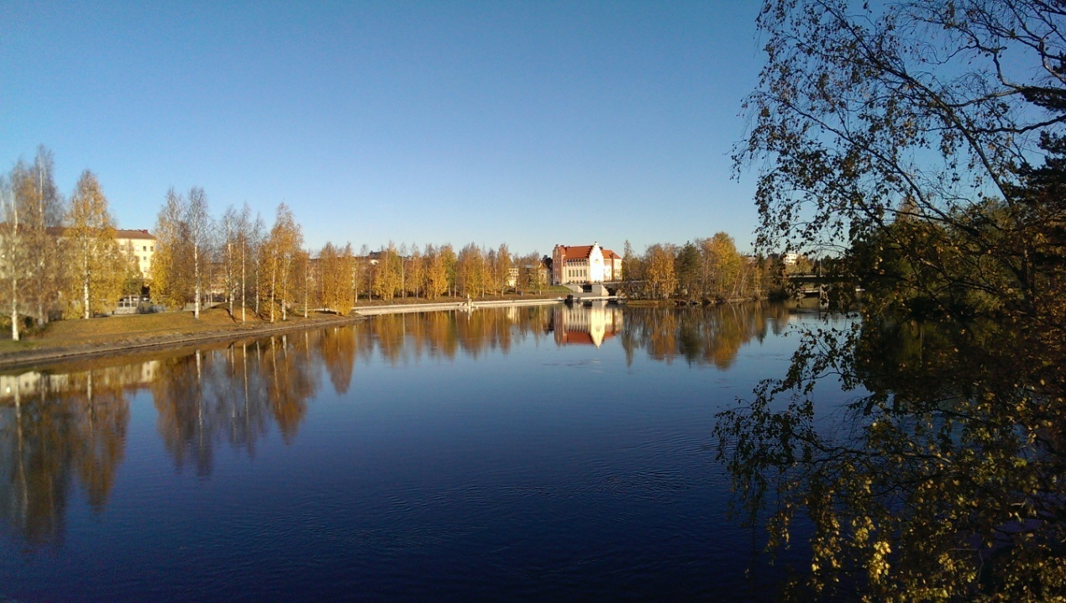

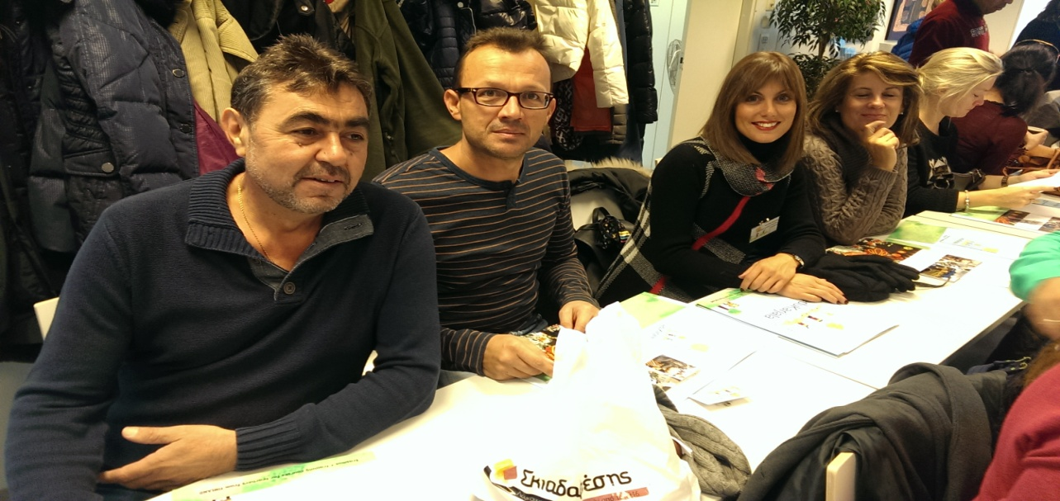

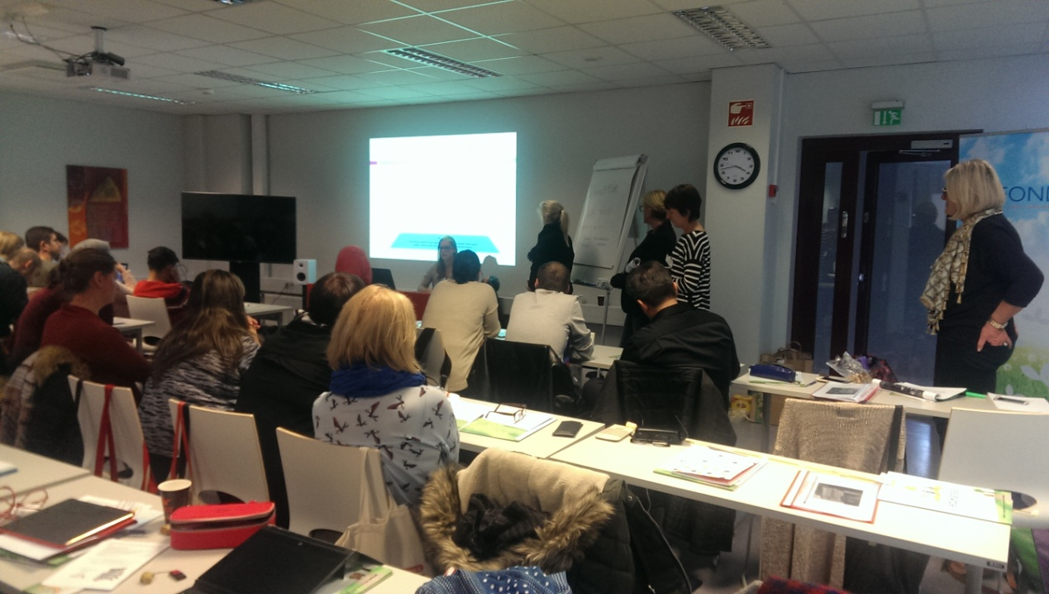

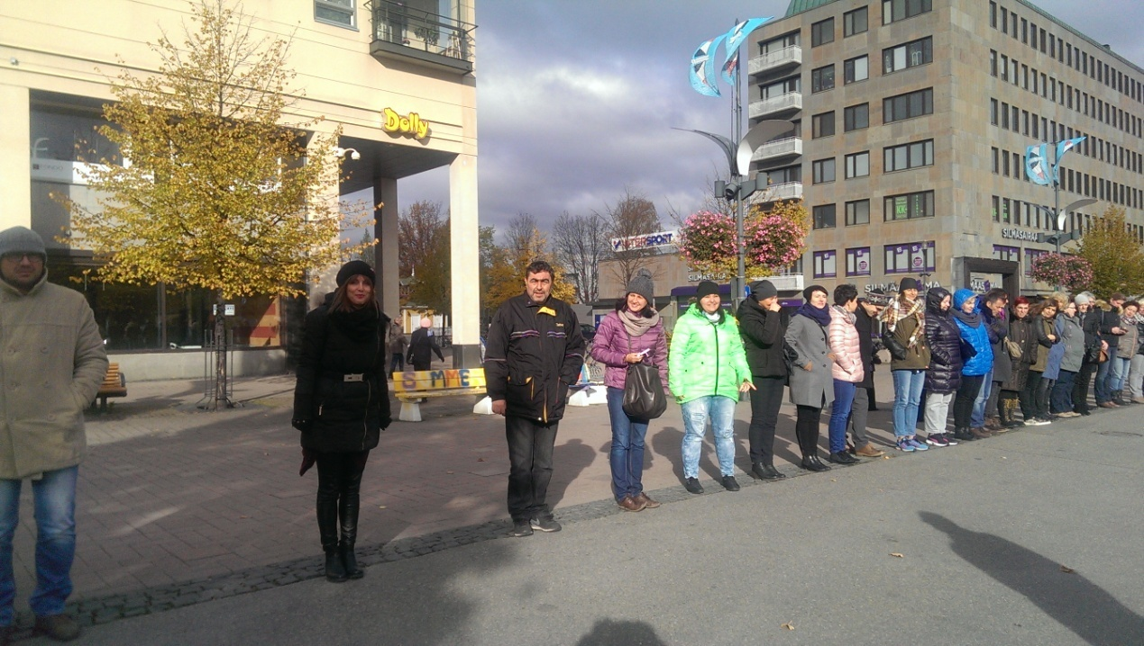

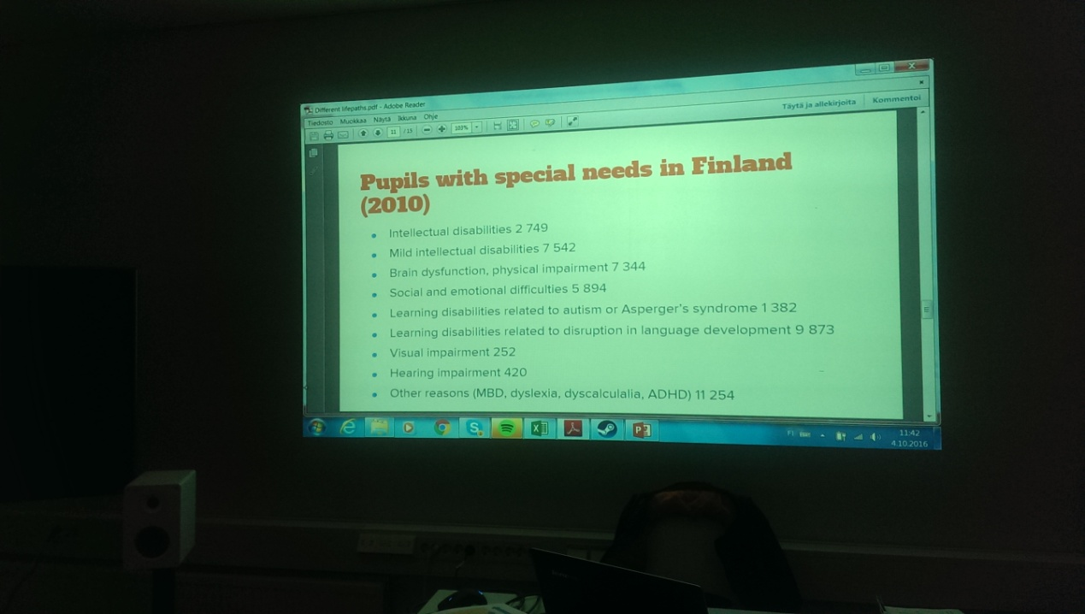

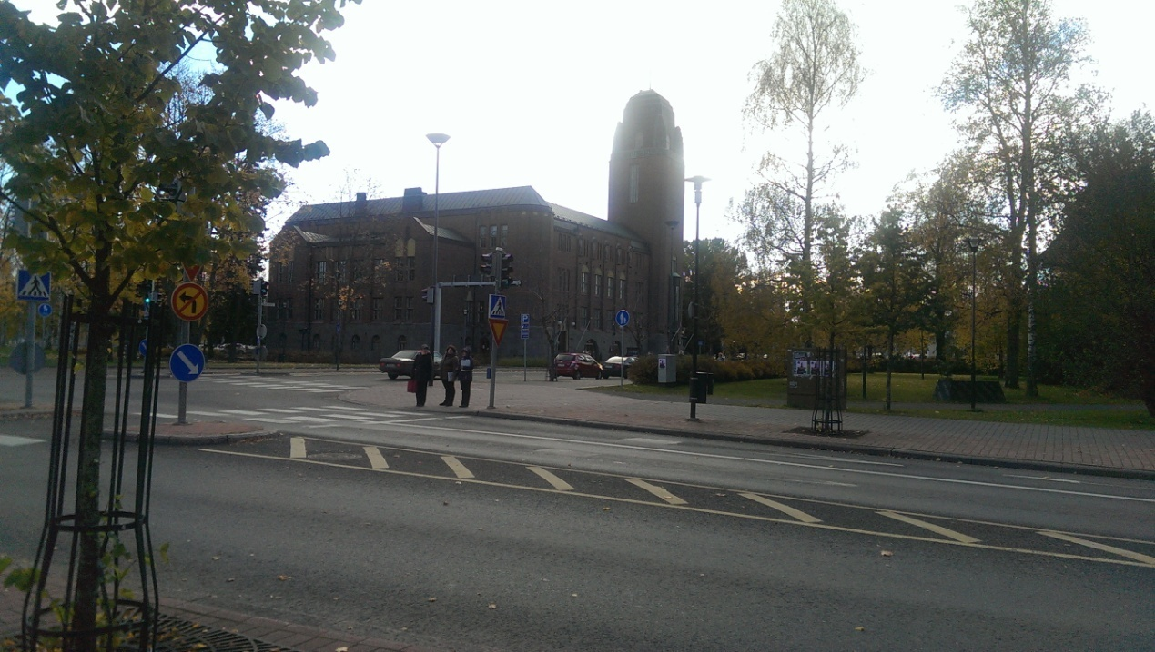

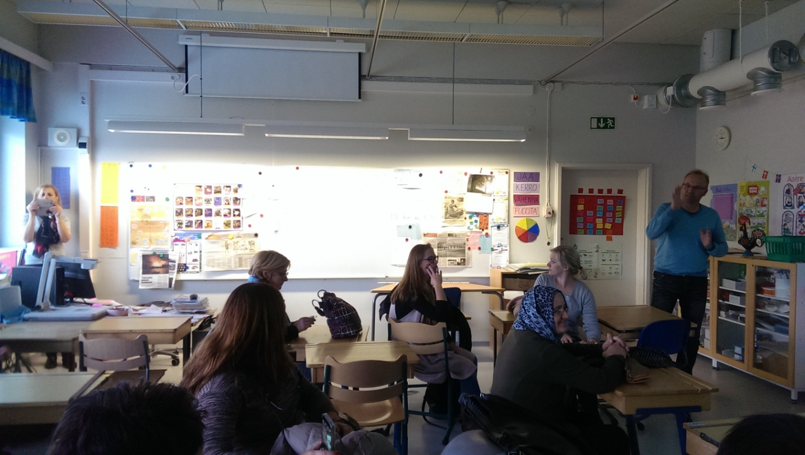

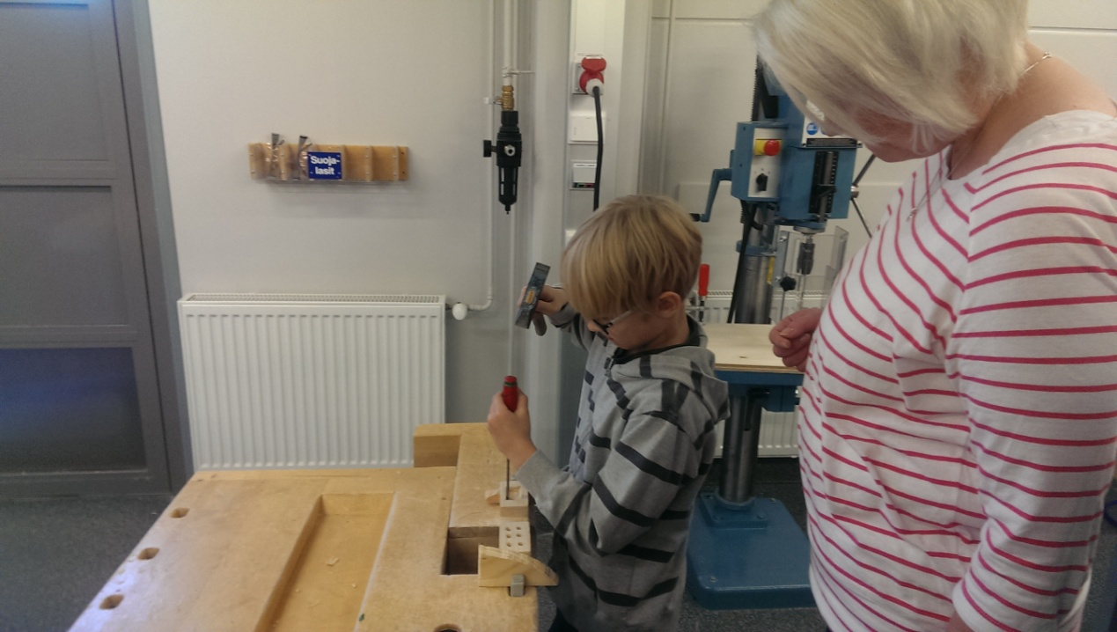
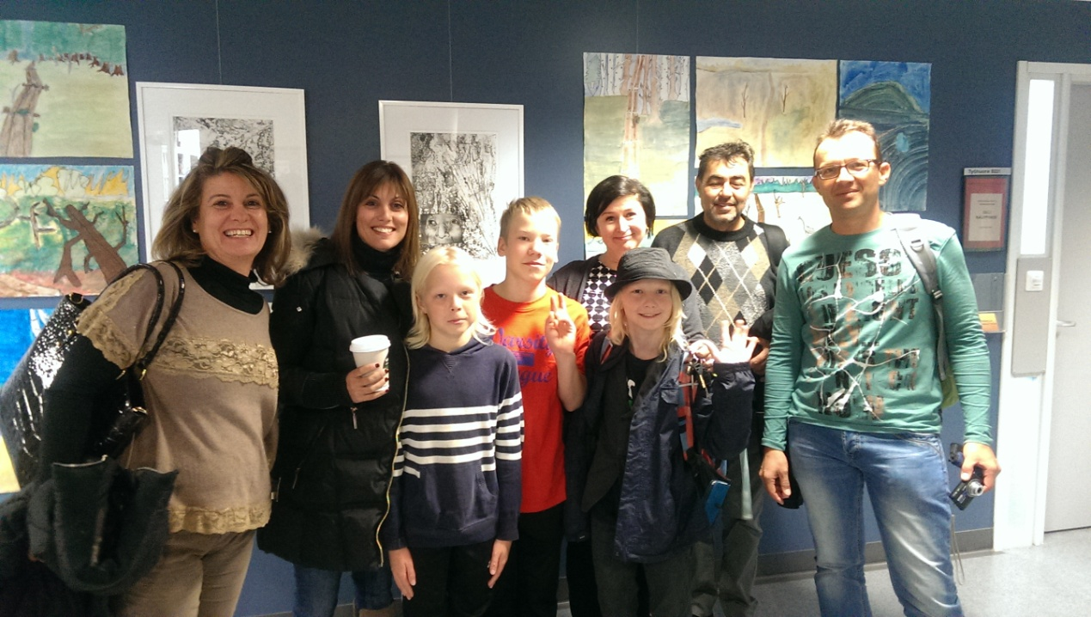

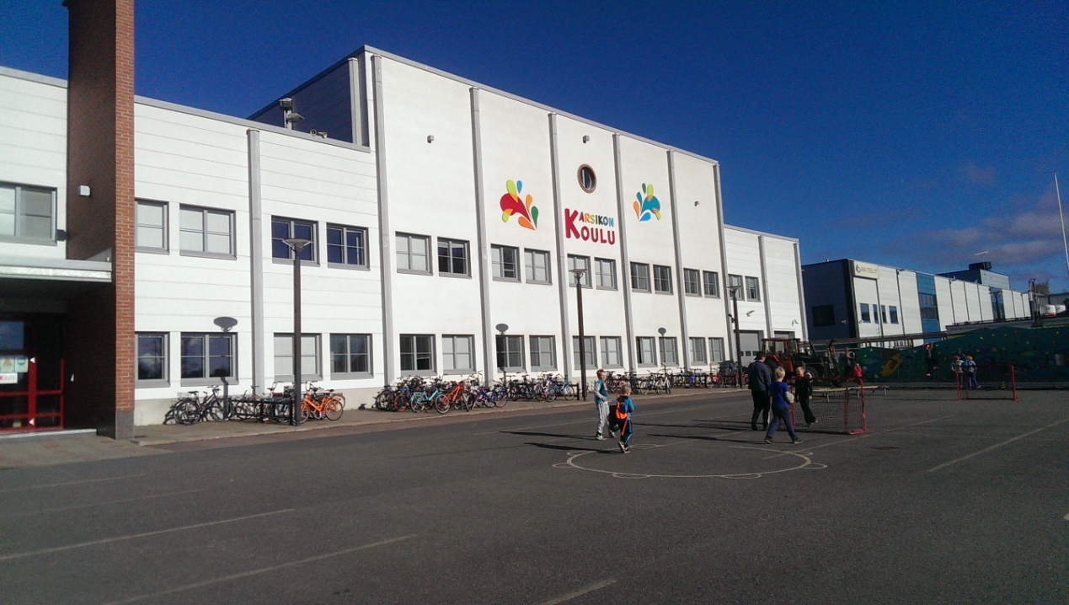

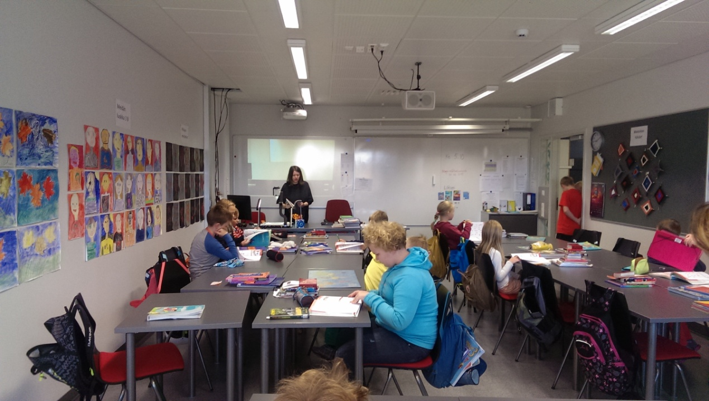

Η Υπεύθυνη του Προγράμματος

Γιακουμάτου Ελένη

